**카톡 업데이트 논란에 홍민택 CPO "트래픽 안 줄었지만 개선할 것"**

[조선일보](https://news.nate.com/mediaList?cp=ch) [원문](https://www.chosun.com/economy/tech_it/2025/10/01/VNQWE7VG7JCALJWG53W7SE4O6Y/?utm_source=nate&utm_medium=referral&utm_campaign=nate-news) 기사전송 2025-10-01 09:38 최종수정 2025-10-01 09:55

* [**164**](https://news.nate.com/view/20251001n09147?mid=n0600#ifr_reple)
* [**201**](https://news.nate.com/view/20251001n09147?mid=n0600#md-emotion-view)

[**AI챗으로 요약**](javascript:;)

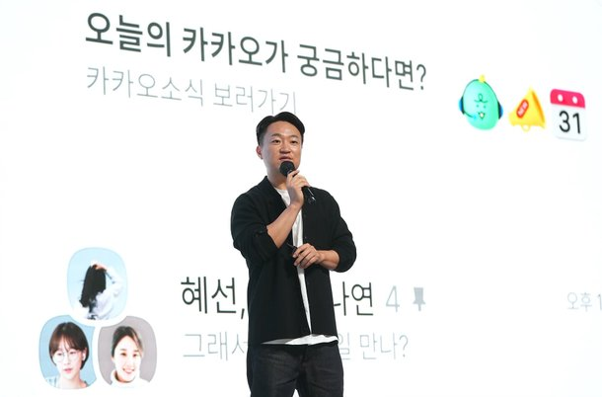

홍민택 카카오 최고제품책임자(CPO). /연합뉴스

최근 논란이 된 카카오톡 개편을 주도한 것으로 알려진 홍민택 카카오 최고제품책임자(CPO)가 사내 게시판에 장문의 해명 글을 게시했다.  
  
31일 정보통신기술(ICT) 업계에 따르면, 홍 CPO는 지난 29일 사내 공지를 통해 “언론과 커뮤니티에서 나온 사용자 부정 반응을 보면서 (임직원들이) 많은 걱정을 하고 있을 것 같다”며 카카오톡 개편과 관련해 소통하지 못한 점에 대해 사과했다.  
  
홍 CPO는 “15년간 (메시징) 목적형 서비스로 제공된 것을 체류형 서비스로 확장하고, 피드 형태를 통해 페이지 뷰를 무한정 늘리는 시도는 당연히 쉽지 않을 것으로 예상했다”며 그럼에도 카카오의 성장이 정체된 상황에서 개편을 시도할 수밖에 없었다고 설명했다.

**AD**

**AD**

홍 CPO는 “가장 큰 불편 지점은 친구탭의 피드 노출”이라고 진단했다. 이에 대응해 카카오는 기존 ‘친구 목록’을 카카오톡 친구 탭의 첫 화면으로 되살리고 현재 제공되고 있는 인스타그램식 게시물은 별도의 ‘소식’ 메뉴를 통해 볼 수 있도록 변경할 예정이다.  
  
또 다른 논란거리인 숏폼 도입에 대해선, 이미 노출된 숏폼 콘텐츠를 중심으로 호의적인 활동이 일어나고 있다며 정식 서비스로 자리 잡을 수 있을 것이라고 전망했다.  
  
다만 홍 CPO는 “트래픽과 같은 지표는 유지되고 있다”며 이용자들의 불만이 다수 접수되고 있는 상황임에도 개편이 옳았다는 취지의 발언을 한 것으로 알려졌다.  
  
홍 CPO는 “숫자와 무관하게 이용자 불편을 최소화하는 것이 우선이며 불편을 최소화하기 위해 최선을 다하겠다”고 했다.  
  
카카오 관계자는 조선닷컴에 “홍민택 CPO가 카카오톡 개편과 관련해 빠르게 소통하지 못한 점에 대해 사과하고 현재 상황을 설명하는 취지로 글을 작성한 것”이라며 “홍 CPO가 사용자의 불편을 최소화하기 위해 책임감을 가지고 노력할 예정이라고 밝혔다”고 했다.  
  
토스뱅크 CEO(최고경영자) 출신인 홍 CPO는 지난 2월 카카오에 영입됐다. 이후 홍 CPO는 카카오톡, 카카오맵을 포함한 카카오 본사가 내놓는 모든 상품·서비스 개발을 총괄하고 있다.